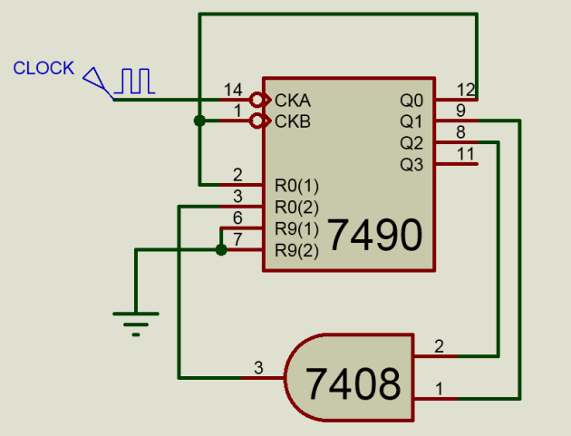
Mạch đếm modulo 7 dùng 7490 & 7408
Mạch đếm modulo 7 dùng 7490 & 7408

Mạch đếm modulo 7 dùng 7490 & 7408
Mạch đếm modulo 7 dùng 7490 & 7408

Mạch đếm modulo 7 dùng 7490 & 7408
Mạch đếm modulo 7 dùng 7490 & 7408

